Abdichtungsnorm um Bauart der FPD erweitert
Einsatz von flexiblen polymermodifizierten Dickbeschichtungen neu geregelt / Stand der Technik nun auch in Norm abgebildet / Saint-Gobain Weber bringt Architekten und Verarbeiter auf den neuesten Stand

Düsseldorf, Juni 2026. – Die DIN 18533, die die Abdichtung erdberührter Bauteile regelt, hat eine signifikante Erweiterung erfahren und schließt nun auch „FPD – flexible polymermodifizierte Dickbeschichtungen“ ein. Damit reagiert der Normungsausschuss auf die sich ändernden Anforderungen und Praktiken in der Baubranche.

Wesentliche Änderungen im Überblick
Zu den wesentlichen Änderungen gehört die Erweiterung der Teile 1 und 3 der Norm um die Abdichtungsbauart der flexiblen polymermodifizierten Dickbeschichtungen (kurz FPD). Neben Abdichtungen auf Bitumenbasis und bahnenförmigen Abdichtungen ist damit nun auch diese Produktgattung normativ geregelt. Die Anforderungen an FPD richten sich wie bei den anderen Abdichtungsarten auch nach den jeweiligen Wasserbeanspruchungsklassen W1-E bis W4-E.

Zweikomponentige, polymermodifzierte Dickbeschichtungen dürfen zukünftig ohne Sondervereinbarung auch bei drückendem Wasser zur Bauwerksabdichtung eingesetzt werden. Einkomponentige FPD sind gemäß Norm nur bei Bodenfeuchte und nicht drückendem Wasser geregelt. Der Einbau einer Verstärkungseinlage bei Druckwasser, wie er von Saint-Gobain Weber bereits in der Vergangenheit empfohlen wurde, wird mit der Änderung der Norm auch für FPD verpflichtend. Zudem wurden die Riss- und Rissüberbrückungsklassen zusammengeführt.

Erleichterungen für die Abdichtungspraxis
In Bezug auf die neuen genormten Rahmenbedingungen äußert sich David Böcker, Leiter Produktmarketing bei Saint-Gobain Weber, positiv: „Wir begrüßen die Überarbeitung der Norm als wichtigen Schritt für die Praxis. Sie bietet Rechtssicherheit für das Fachhandwerk und wird auch von den Verbänden befürwortet.“ Für Planende und Bauträger entfällt mit der Erweiterung der Norm beim Einsatz von FPD die Hinweispflicht auf nicht normgerechte Abdichtungsweisen.

Vorteile speziell in der Sanierung
In der Verarbeitungspraxis bieten FPD zusätzlich zahlreiche Vorteile. Sie sind effizient in der Anwendung, schnellabbindend sowie überstreich- bzw. überputzbar, was im Sockelbereich einen Materialwechsel überflüssig macht. Außerdem sind Produkte wie die bitumenfreie Dickbeschichtung weber.tec Superflex D 24 oder weber BaseGuard ideal für den Abdichtungsanschluss an bodentiefe Fenster.

„Besonders hervorzuheben ist die Rolle von FPD in der Sanierung von Gebäuden“, sagt David Böcker. „Aufgrund ihrer Flexibilität und Anpassungsfähigkeit an objektspezifische Gegebenheiten haben sie sich als besonders wertvoll erwiesen, wenn es um Sonderlösungen geht.“ Zudem können FPD aufgrund ihrer universellen Eigenschaften auch zur effizienten Kellerinnenabdichtung eingesetzt werden.

Parallel zur Anpassung der FPD-Richtlinie wurde bereits das WTA-Merkblatt 4-6, das das nachträgliche Abdichten erdberührter Bauteile behandelt, überarbeitet, um die Neuerungen der Norm widerzuspiegeln.

Praxisorientierte Online-Seminare
Welche Auswirkungen die überarbeitete Norm auf den Baustellenalltag hat, erläutern Andy Boedecker und Stefan Kölling aus der Weber-Anwendungstechnik in einem einstündigen Online-Seminar.

Folgende Termine sind schon jetzt online buchbar:
Montag, 15. Juni, 10:30 Uhr bis 11:30 Uhr
Dienstag, 30. Juni, 15:00 Uhr bis 16:00 Uhr

https:/doo.net/veranstaltung/225836/buchung

Die Teilnahme an den Seminaren ist kostenfrei.

Zeichen Fließtext (inkl. Leerzeichen): 3.243

Bildmaterial:
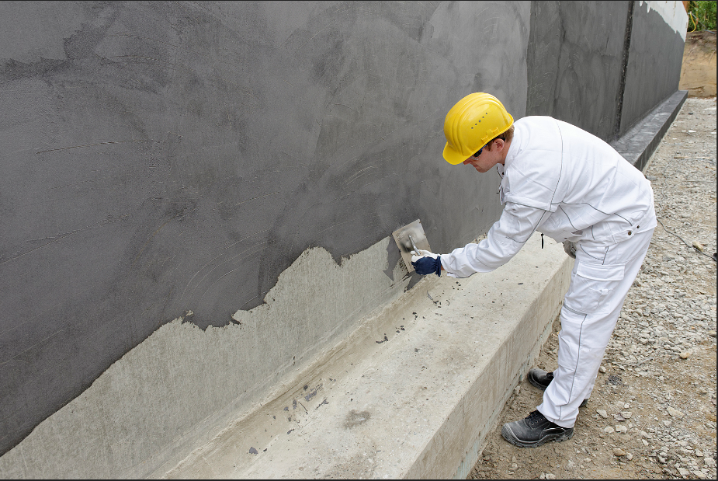
Mit der Erweiterung der DIN 18533 um flexible polymermodifizierte Dickbeschichtungen (FPD) trägt der Normungsausschuss der Baustellenpraxis Rechnung.
Foto: Saint-Gobain Weber

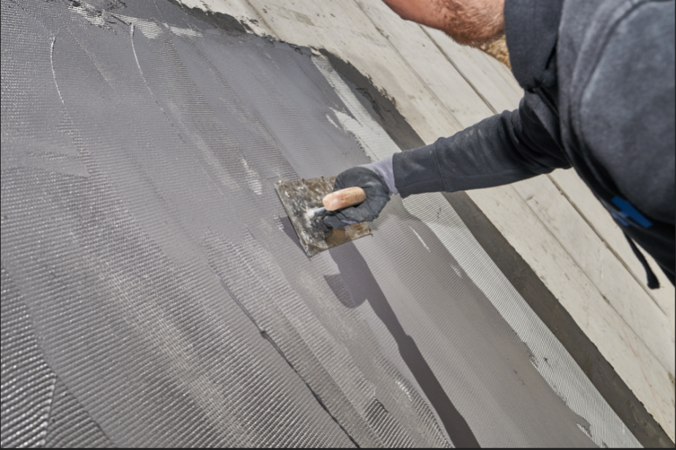
Durch den Einbau einer Verstärkungseinlage bei Druckwasserbeanspruchung erhöht sich die Ausführungssicherheit. Mit der Änderung der Norm wird diese Bauweise auch für FPD verpflichtend.
Foto: Saint-Gobain Weber/ Christian Weser

ÜBER SAINT-GOBAIN WEBER
Saint-Gobain Weber bietet als führender deutscher Bauchemie-Hersteller Lösungen für die Bereiche Bautenschutz, Boden- und Fliesensysteme sowie Betonsanierung. Die große Bandbreite und die hohen Qualitätsstandards der Produkte, Systeme und Services machen das Unternehmen zum kompetenten Partner für modernes, nachhaltiges und besseres Bauen.
Saint-Gobain Weber ist geprägt sowohl durch seine historische Tradition wie durch eine hohe Innovationskraft: Der Fokus der vielfach ausgezeichneten Marke liegt auf einfach zu verarbeitenden, hochwertigen, wohngesunden und umweltschonenden Baustoffen. Weber ist Teil der Saint-Gobain-Gruppe, dem weltweit führenden Anbieter auf den Märkten des Wohnens und Arbeitens.
www.de.weber

Medienkontakt: Ulrich Wolf, ulrich.wolf@sg-weber.de Tel. 0211/ 91 369-291

